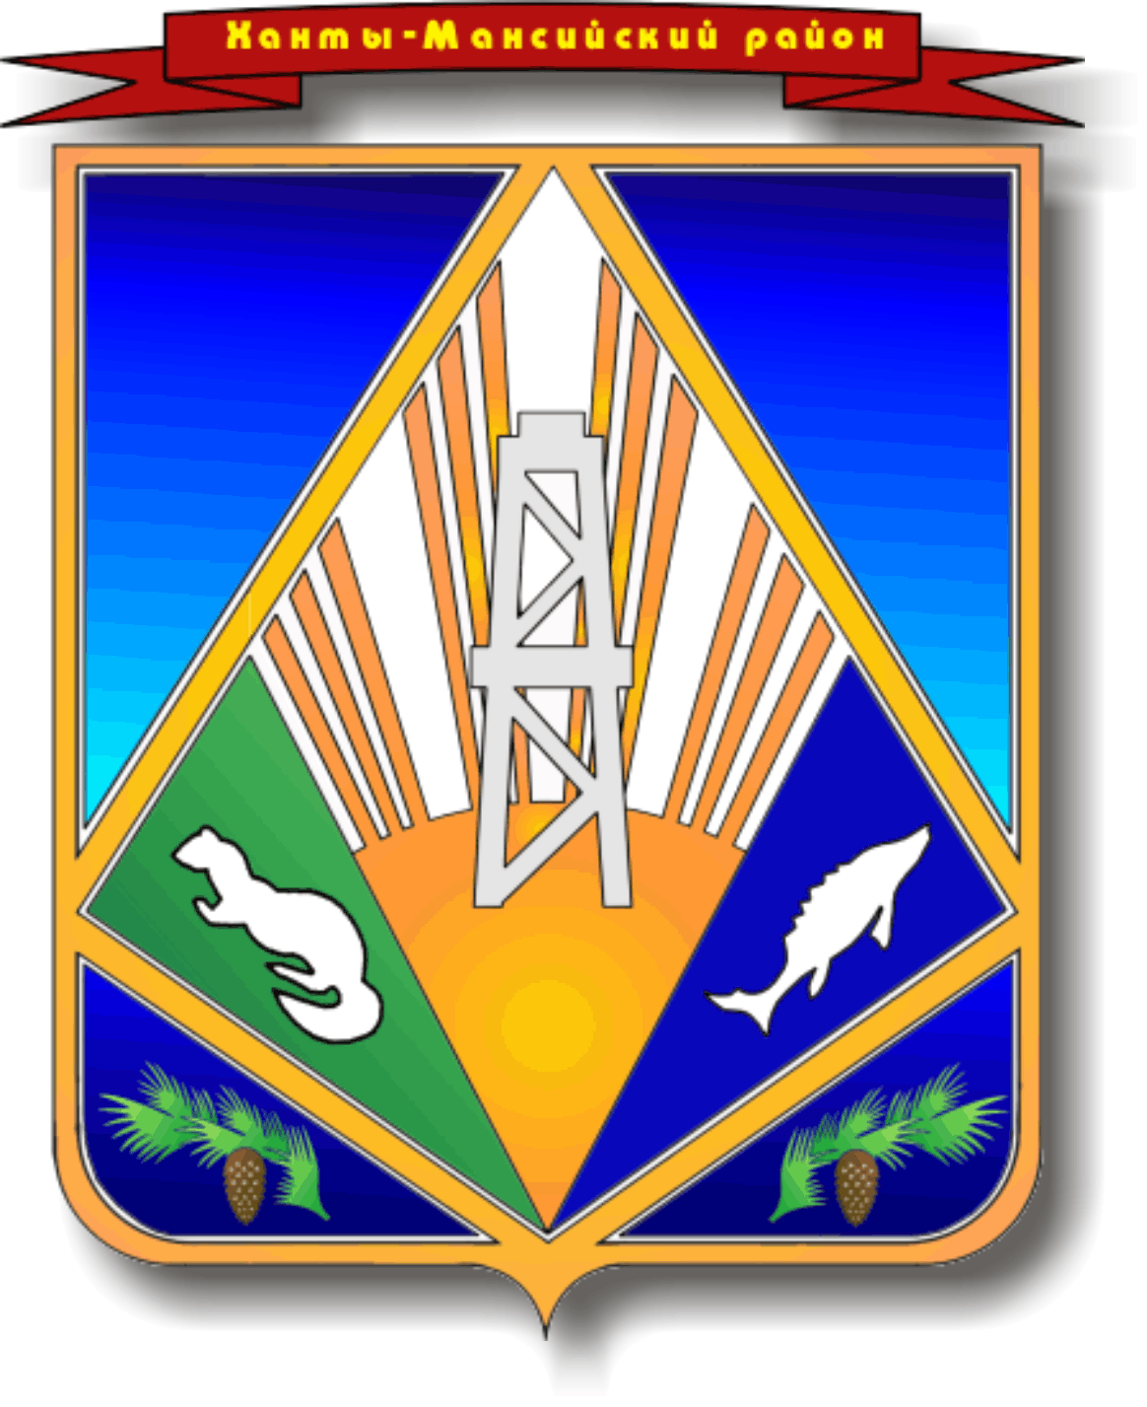

МУНИЦИПАЛЬНОЕ ОБРАЗОВАНИЕ

ХАНТЫ-МАНСИЙСКИЙ РАЙОН

Ханты-Мансийский автономный округ – Югра

**АДМИНИСТРАЦИЯ ХАНТЫ-МАНСИЙСКОГО РАЙОНА**

**П О С Т А Н О В Л Е Н И Е**

от 05.12.2016 № 419

*г. Ханты-Мансийск*

О внесении изменений в постановление

администрации Ханты-Мансийского

района от 27.05.2014 № 136

«О межведомственной комиссии

по координации деятельности

в сфере формирования доступной

среды жизнедеятельности

для инвалидов и других

маломобильных групп населения»

В соответствии с Уставом Ханты-Мансийского района, в целях приведения нормативных правовых актов администрации Ханты-Мансийского района в соответствие с действующим законодательством:

1. Внести в постановление администрации Ханты-Мансийского района от 27.05.2014 № 136 «О межведомственной комиссии   
по координации деятельности в сфере формирования доступной среды жизнедеятельности для инвалидов и других маломобильных групп населения» следующие изменения:

1.1. Приложение 1 к постановлению изложить в новой редакции:

«Приложение 1

к постановлению администрации

Ханты-Мансийского района

от 27.05.2014 № 136

Состав межведомственной комиссии

по координации деятельности в сфере формирования доступной среды жизнедеятельности для инвалидов и других маломобильных групп населения

Заместитель главы Ханты-Мансийского района по социальным вопросам, председатель межведомственной комиссии

Директор муниципального казенного учреждения Ханты-Мансийского района «Комитет по культуре, спорту и социальной политике», заместитель председателя межведомственной комиссии

Начальник отдела межнациональных отношений муниципального казенного учреждения Ханты-Мансийского района «Комитет по культуре, спорту и социальной политике», секретарь межведомственной комиссии

Заместитель директора департамента строительства, архитектуры и ЖКХ администрации Ханты-Мансийского района

Заместитель директора департамента имущественных и земельных отношений администрации Ханты-Мансийского района

Председатель комитета по образованию администрации Ханты-Мансийского района

Начальник отдела по работе с сельскими поселениями администрации Ханты-Мансийского района

Начальник Управления социальной защиты по г. Ханты-Мансийску и Ханты-Мансийскому району (по согласованию)

Председатель Ханты-Мансийской районной организации общероссийской общественной организации «Всероссийское общество инвалидов» (по согласованию).».

1.2. Пункт 12 раздела V приложения 2 к постановлению изложить   
в следующей редакции:

«12. Организационно-техническое обеспечение работы Комиссии возлагается на муниципальное казенное учреждение Ханты-Мансийского района «Комитет по культуре, спорту и социальной политике.».

2. Опубликовать настоящее постановление в газете «Наш район» и разместить на официальном сайте администрации Ханты-Мансийского района.

3. Контроль за выполнением постановления возложить на заместителя главы Ханты-Мансийского района по социальным вопросам.

Глава Ханты-Мансийского района К.Р.Минулин